Кадеты провели открытый урок в новом формате

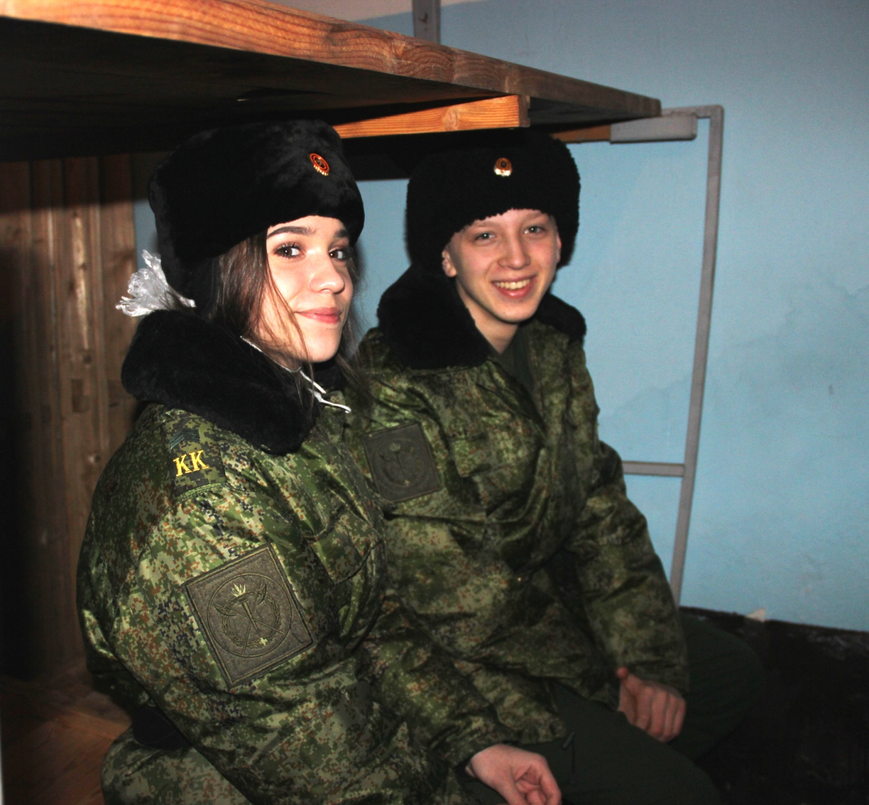

В рамках 75-летия Великой Победы над фашизмом работники Специального предприятия при Правительстве Москвы (ГУП СППМ) совместно с сотрудниками Управления по ЦАО Департамента ГОЧСиПБ города Москвы провели открытый урок для кадетов школы № 1 Таганского района в защитном сооружении гражданской обороны.
«Сотрудниками Управления по ЦАО Департамента ГОЧСиПБ столицы составлен план мероприятий в рамках работы с населением города Москвы по патриотическому воспитанию, а это - открытые уроки, посвященные 23 февраля и 9 мая, встречи с ветеранами, экскурсии в музей МПВО и другие, - пояснил ведущий инженер Управления по ЦАО Евгений Коростель. – В этом году на базе социальной защиты округа в каждом районе начнут работать учебно-консультационные пункты с людьми пенсионного возраста по программе «Московское долголетие». Сегодняшний открытый урок в ЗС ГО – это одно из плановых мероприятий, посвященных памятной дате празднованию Великой Победы. Специалисты ГУП СППМ поделятся с кадетами информацией, как проходило укрытие во времена войны и как происходит сейчас. Работники расскажут ребятам о назначении защитного сооружения, его оснащенности и при каких ситуациях происходит укрытие населения».

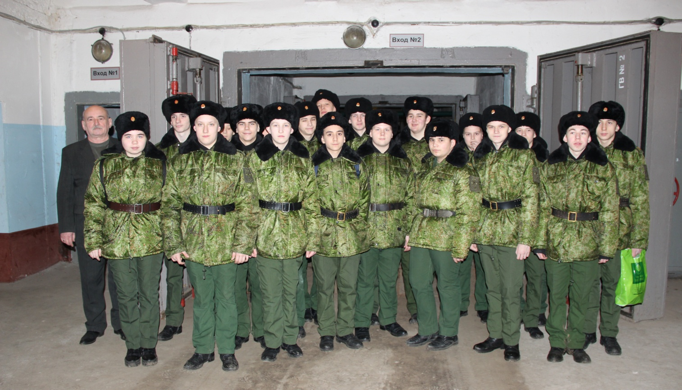

В ходе экскурсии кадетов сопровождали преподаватель по ОБЖ Андрей Дроздов и офицер-воспитатель Игорь Строшин, которые побывали с ребятами во всех помещениях объекта гражданской обороны.
«В наше время, люди все чаще интересуются вопросами своей безопасности, поэтому ребята с большим интересом решили посетить одно из защитных сооружении в своем районе. Ребятам любопытно узнать, как работает бомбоубежище, от каких поражающих факторов защищает, каким образом попадают в него люди, насколько убежище способно изолировать звуки с поверхности и есть ли здесь продуктовый запас. Хочется немного побывать в роли укрываемых, чтобы узнать, как устроено ЗС ГО, какие условия в нем созданы для пребывания населения», - прокомментировал преподаватель.
Учащиеся очень внимательно слушали рассказ, задавали множество вопросов, особенно интересовались обустройством помещений защитного сооружения. На все вопросы ребят отвечал Александр Хазбиевич инженер по наладке и испытаниям производственного участка ГУП СППМ.
В начале своего рассказа он отметил, что при поступлении сигнала гражданской обороны «Внимание всем» население будет укрываться в защитных сооружениях, которые размещены во всех административных округах столицы.
В каждом убежище находятся помещения для укрываемых, для хранения питьевой и технической воды, туалеты, двухэтажные нары, а также дизельная установка и фильтровентиляционная система. Обязательно расположен пункт связи, медпункт, аварийные выходы на случай завала основного выхода.
Вместимость изучаемого защитного сооружения рассчитана на 2700 человек, где мощные гермодвери устроены так, что способны защитить от поражающих факторов ядерного взрыва, ударной волны, радиоактивного и светового излучений, отравляющих веществ, бактериологических средств, от воздействия высоких температур при пожарах.
Из рассказа инженера школьники узнали, что запас воды рассчитан на двое суток, а вот продуктового склада здесь нет. Вопросами питания для укрываемых будет заниматься глава управы, поэтому бутерброды и сухой поек, на первое время, лучше захватить с собой.
Кадеты с большим интересом осмотрели недоступный в обычные дни объект гражданской обороны. Юные экскурсанты посидели на нарах - специальных местах для отдыха укрываемых. Ребята рассмотрели огромные емкости для хранения воды, заглянули в вентиляционное помещение, где услышали работу приточной вентиляции, которая подает очищенный воздух. Ничего не ускользнуло от любопытного детского взгляда.
В заключении открытого урока работники ГУП СППМ представили для обучающихся экспозицию дозиметрических приборов и средств индивидуальной защиты органов дыхания, с образцами гражданских противогазов ГП – 7.
«Подобные практические занятия, с использованием элементов имущества гражданской обороны, всегда вызывают живой интерес у кадетов, позволяя им более полно представить комплекс мероприятий по безопасности и защите населения, - пояснил директор ГУП СППМ Алексей Баксараев. - Обучающиеся смогли не только рассмотреть противогазы, но и потренироваться в их надевании».
